**LAPORAN PRATIKUM**

**PRAKTIK DASAR PEMROGRAMAN**

**JOBSHEET PERTEMUAN**

**Oleh:**

**DEDY BAYU SETIAWAN NIM. 2341720041**



**PROGRAM STUDI D-IV TEKNIK INFORMATIKA**

**JURUSAN TEKNOLOGI INFORMASI**

**POLITEKNIK NEGERI MALANG**

**SEPTEMBER 2023**

* **Percobaan 1: Penggunaan Variabel**

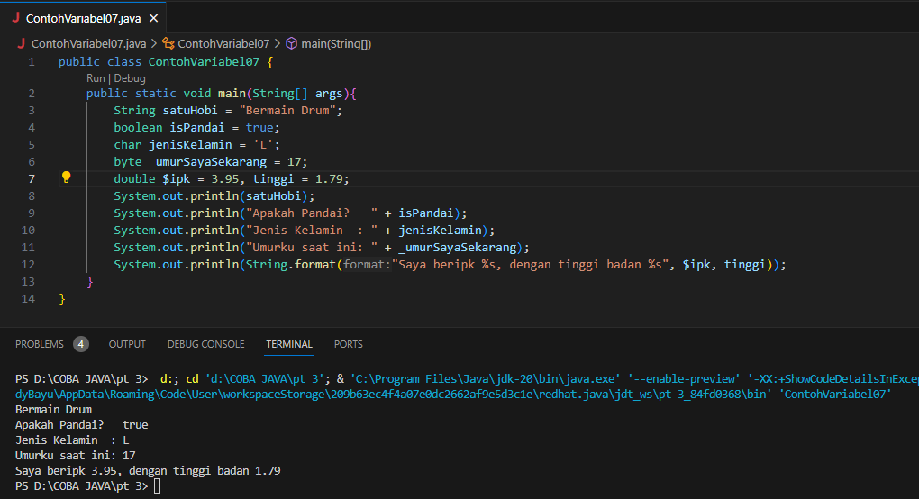

1. Silakan Anda ubah nama variabel sehingga model penamaan variabel menjadi baik dan benar!

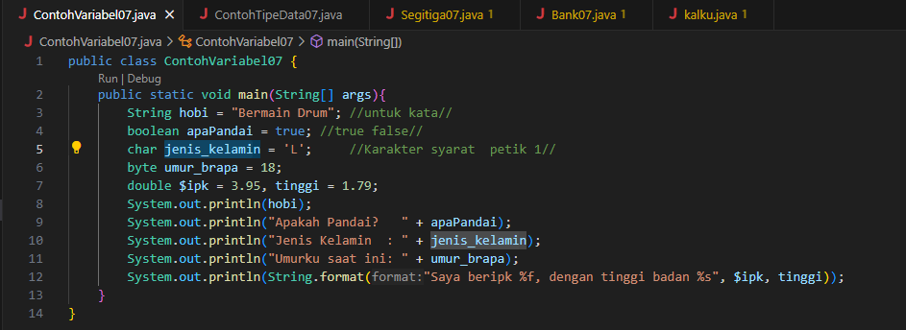

1. Untuk apakah %s pada statement dibawah ini?

*System.out.println(String.format("Saya beripk %s, dengan tinggi badan %s", $ipk, tinggi));*

**Jawaban:** Fungsi %s pada statement diatas adalah untuk memanggil variable yang ada disampingnya, %s artinya string.

Apakah ada yang bisa digunakan selain %s? Sebut dan jelaskan!

**Jawaban:** Ada, terdapat sintak %d untuk memanggil angka (tidak bisa untuk bilangan pecahan), selain itu ada sintak %f yang berfungsi untuk bilangan pecahan (bilangan yang terdapat koma)

* **Percobaan 2: Penggunaan Tipe Data**

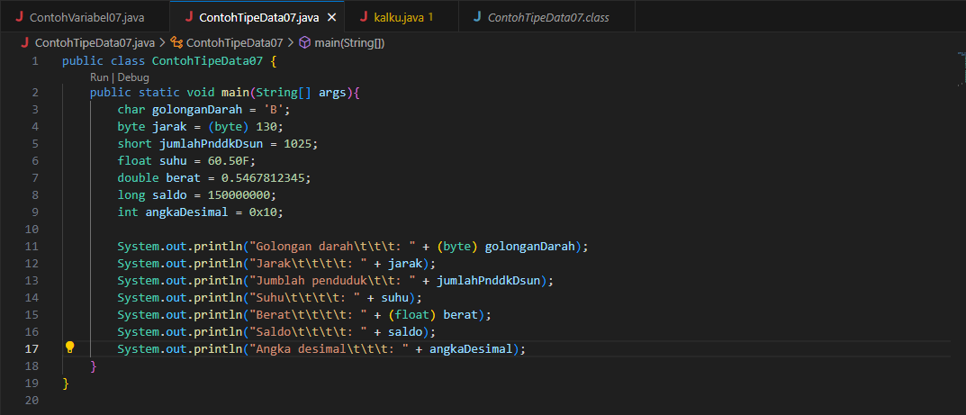

1. Mengapa ketika menampilkan *golonganDarah* nilai hasilnya bukan A ?

**Jawaban:** Karena telah dideklarasikan “*System.out.println("Golongan darah\t\t\t: " +* ***(byte)*** *golonganDarah);*”sedangkan tipe data *byte*  sendiri cuma memungkinkan data dengan range sangat kecil yaitu -128 s.d. 127. Golongan darah yang sebelumnya B outputnya berubah menjadi angka 66 karena angka “66” tersebut merupakan kode dari huruf “B”.

1. Apa maksud sintak byte jarak *= (byte) 130* ? kemudian mengapa ketika ditampilkan hasilnya berubah?

**Jawaban:** Karena variabel jarak sudah ditandai dengan *=* ***(byte)*** *130,* variabel byte yang tidak ditandai akan dapat menyimpan data angka 0 hingga 255, tetapi jika byte tersebut ditandai maka hanya dapat menyimpan data dengan range -128 s.d. 127. Jadi 130 tidak akan disimpan dengan benar, karena maksimal hanya mencapai 127 maka sisa dari angka tersebut akan kembali lagi ke awal yang hasilnya -126.

1. Pada float suhu *= 60.50F;* ,silakan hilangkan F kemudian jalankan kembali. Apa yang terjadi?

**Jawaban:** Jika F dihilangkan hasilnya akan eror, karena fungsi dari F tersebut merupkan konstanta dari tipe data *float* atau dengan kata lain penanda kalau data tersebut merupakan *float* agar tidak bentrok dengan tipe data *double*.

1. Mengapa ketika menampilkan nilai berat , hasilnya berubah?

**Jawaban:** Karena variabel berat telah dipaksa menggunakan tipe data float yang alhasil Cuma bisa mensuport data 6 sampai 7 digit, sedangkan tipe data aslinya yaitu double bisa mensuport data hingga 15 digit.

1. Maksud inisialisasi *0x10* pada variabel *angkaDesimal* digunakan untuk apa?**Jawaban:** Di code tertera 0x10 maka outputnya menjadi 16, 0x10 tersebut merupakan bentuk hexadesimal dari 16. Maksud 0x10 adalah 0x melambangkan HexaDecimal dan arti 0x10 adalah Hexadecimal 10 adalah 16 di decimal dan outputnya dalam format decimal.

* **Percobaan 3: Penggunaan Operator**

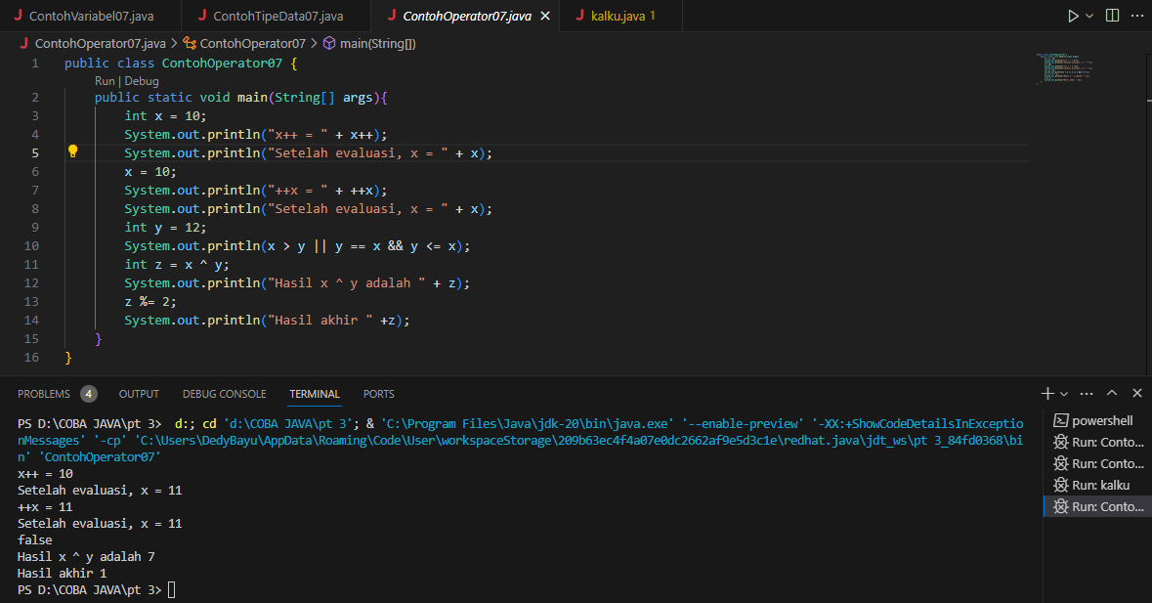

1. Jelaskan menurut pendapat Anda perbedaan antara x++ dan ++x ?**Jawaban:** x++ sama dengan x = x + 1, jika menggunakan x++ penambahan akan dilakukan belakangan jadi jika ditampilkan akan tetap sama dengan nilai awal, sebaliknya jika menggunakan ++x, penambahan akan dilakukan saat itu juga jadi jika ditampilkan akan bertambah saat itu juga.
2. Berapa hasil dari int z = x ^ y; , silakan dilakukan perhitungan secara manual!

**Jawaban:** Jika dilakukan perhitungan secara manual hasilnya akan 3.13842838e12

Fungsi operator ini bukan untuk pangkat. Tapi untuk operasi XOR bitwise. Nah, untuk membuat operasi pangkat di Java.

1. **A**
2. **A**
3. **A**
4. **A**
5. **A**
6. **A**

* **Percobaan 4: Studi Kasus**

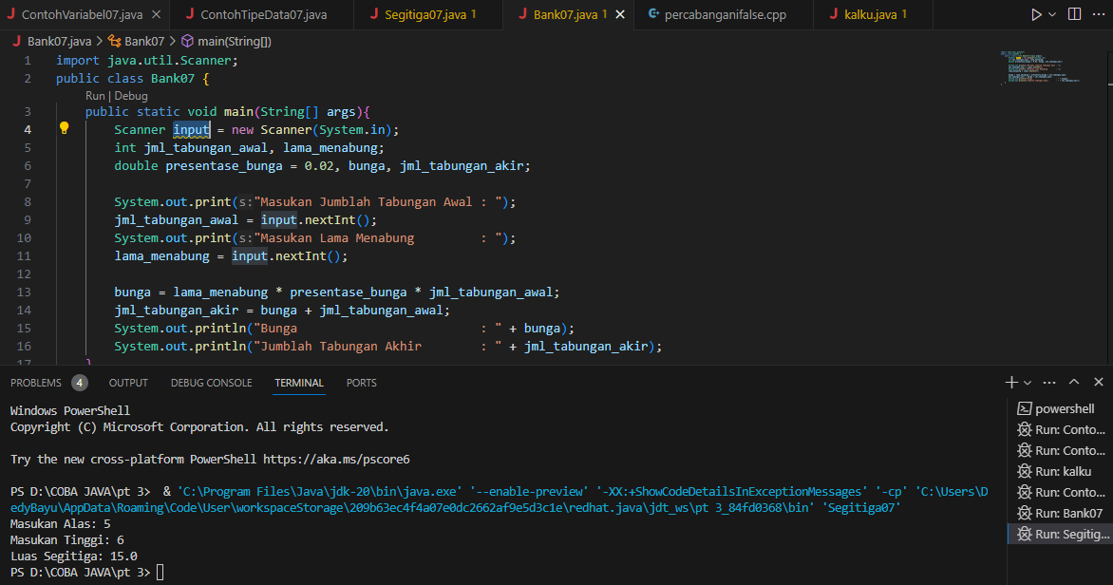

1. Jelaskan mengapa harus melakukan deklarasi Scanner di praktikum percobaan 4 diatas?

**Jawaban:** Sebelum menggunakan perintah Scanner kita perlu mendeklarasikanya agar program dapat mengenali fungsi scanner. Scanner merupakan class yang menyediakan fungsi-fungsi untuk mengambil input dari keyboard.

1. Jelaskan apa kegunaan potongan program dibawah ini!

*alas = sc.nextInt();*

*tinggi = sc.nextInt();*

**Jawaban:** Kode *alas = sc.nextInt();* berfungsi untuk memberikan input keyboard ke dalam variabel alas. Sedangkan kode *tinggi = sc.nextInt();* berfungsi untuk memberikan input dari keyboard ke dalam variabel tinggi.

* **Percobaan 5: Studi Kasus**

